Εξαρτημένα Άτομα και Ιστορικό Κέντρο
Αποτελέσματα Έρευνας ΟΚΑΝΑ

Σεπτέμβριος 2010

Ταυτότητα της έρευνας
Στόχος της έρευνας
Ο ΟΚΑΝΑ πραγματοποίησε την έρευνα σε μία προσπάθεια διερεύνησης του προβλήματος κοινωνικής όχλησης στο ιστορικό κέντρο της Αθήνας το οποίο αποδίδεται σε μεγάλο βαθμό στον εκεί συγκεντρωμένο πληθυσμό τοξικοεξαρτημένων και ειδικότερα προκειμένου να πιστοποιηθεί αν και κατά πόσο η λειτουργία των θεραπευτικών μονάδων στην περιοχή εντείνει το πρόβλημα.
Σχεδιασμός της έρευνας
Η συλλογή των δεδομένων πραγματοποιήθηκε μέσω συνεντεύξεων με τη χρήση σύντομου γραπτού ερωτηματολογίου. Λόγω της ιδιαιτερότητας του πληθυσμού, την έρευνα πεδίου διεξήγαν ειδικευμένοι επαγγελματίες του Σταθμού Φροντίδας Εξαρτημένων Ατόμων ΟΚΑΝΑ οι οποίοι στο πλαίσιο της Δουλειάς στο Δρόμο (Streetwork) και στη διάρκεια 15 συνολικά εξορμήσεων, από τις 3 έως τις 22/9/10, σε διαφορετικές ώρες της ημέρας, προσέγγισαν εξαρτημένα από ναρκωτικές ουσίες άτομα σε χώρους συνάθροισης τους στο ιστορικό κέντρο της Αθήνας. Συνολικά συμπληρώθηκαν 275 ερωτηματολόγια. Τη στατιστική επεξεργασία των δεδομένων και την περιγραφική απεικόνιση των αποτελεσμάτων πραγματοποίησε η εταιρεία teleNAVis HELLAS A.E.
Κύρια ευρήματα

Το 78% (214 από τους 275) των τοξικοεξαρτημένων ήταν άνδρες. Η μέση ηλικία τους ήταν τα 33,7 έτη.

Το 85% των χρηστών (235) που συναθροίζονται στις περιοχές του Κέντρου δεν είναι ενταγμένοι σε κανένα θεραπευτικό πρόγραμμα Από τους 40 εξαρτημένους που δηλώνουν ότι βρίσκονται σήμερα σε πρόγραμμα θεραπείας, οι 23 (57,5%) είναι στο Πρόγραμμα Υποκατάστασης, οι 8 στο 18άνω (20%), οι 7 στο ΚΕΘΕΑ (17,5%) και 2 σε ιδιωτικά προγράμματα (5%). Ουσιαστικά μόνο το 8% όσων συναθροίζονται σε περιοχές του κέντρου είναι θεραπευόμενοι σε πρόγραμμα υποκατάστασης.

Από τους 235 χρήστες που δεν είναι ενταγμένοι σε κέντρο θεραπείας σήμερα, οι 142 (60%) ανέφεραν ότι έχουν στο παρελθόν κάνει προσπάθεια απεξάρτησης σε κάποιο θεραπευτικό πρόγραμμα: 75 ανέφεραν πρόγραμμα του ΚΕΘΕΑ (32%), 61 το 18 ΑΝΩ (26%), 35 πρόγραμμα του ΟΚΑΝΑ (22%) 32 ιδιωτικά προγράμματα (13%) ενώ κάποιο άλλο από τα παραπάνω προγράμματα ανέφεραν 18 άτομα (7%). (Σημειώνεται ότι υπάρχουν άτομα που έχουν κάνει πάνω από μία φορά θεραπεία και σε περισσότερους από έναν φορείς)

Συνολικά 113 άτομα δήλωσαν ότι έχουν υποβάλει αίτηση προκειμένου να εισαχθούν σε θεραπευτικό πρόγραμμα: στον ΟΚΑΝΑ 95 (84%), στο ΚΕΘΕΑ 12 (11%), στο 18 ΑΝΩ 4 (3%), σε ιδιωτικά και ‘άλλα’ προγράμματα 2 (2%). 34 άτομα από τα 113 (30%) δεν έχουν λάβει ποτέ θεραπεία.

Συμπεράσματα

Αντίθετα με την εντύπωση που έχει δημιουργηθεί, η μεγάλη πλειονότητα των χρηστών ναρκωτικών που συναθροίζονται σε περιοχές του ιστορικού κέντρου της Αθήνας, δεν είναι μέλη θεραπευτικών προγραμμάτων και, συγκεκριμένα, δεν είναι μέλη του Προγράμματος Υποκατάστασης ΟΚΑΝΑ. Με βάση τη γεωγραφική απεικόνιση των αποτελεσμάτων της έρευνας, οι περιοχές συγκέντρωσης των τοξικοεξαρτημένων δεν συνδέονται απαραίτητα με τη λειτουργία μονάδων υποκατάστασης: το κλείσιμο της μονάδας χορήγησης στη Σοφοκλέους δεν φαίνεται να έχει βελτιώσει την κατάσταση στην περιοχή. Δεδομένου ότι ένα σημαντικό ποσοστό των ατόμων αυτών που δεν βρίσκονται σε πρόγραμμα θεραπείας έχει κάνει αίτηση και είναι σε αναμονή για εισαγωγή στο Πρόγραμμα Υποκατάστασης μπορούμε να πούμε ότι η δημιουργία νέων θέσεων θεραπείας θα συμβάλλει σε μεγάλο βαθμό στην άμβλυνση του προβλήματος.

ΣΥΝΟΨΗ ΑΠΟΤΕΛΕΣΜΑΤΩΝ σε ΣΥΝΟΛΟ 275 ΕΓΚΥΡΩΝ ΕΡΩΤΗΜΑΤΟΛΟΓΙΩΝ

ΓΕΝΙΚΑ ΔΗΜΟΓΡΑΦΙΚΑ ΣΤΟΙΧΕΙΑ

Το 78% των χρηστών είναι άνδρες κα το 22% γυναίκες

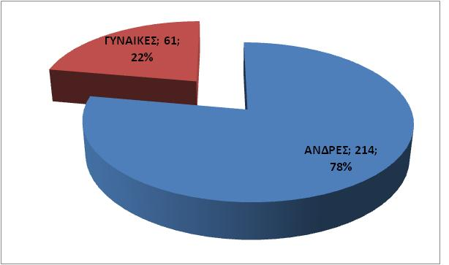

Η μέση ηλικία είναι τα 33,7 έτη
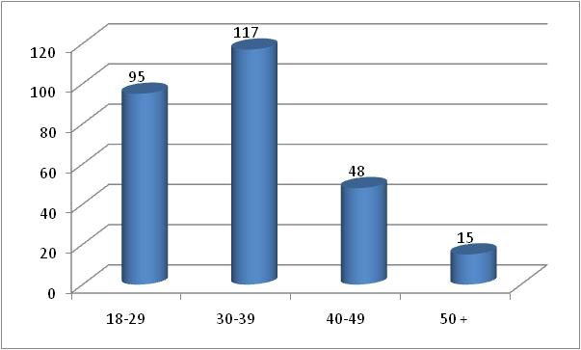

ΑΝΑΛΥΣΗ ΧΡΗΣΤΩΝ

Το 85% των χρηστών που βρέθηκαν στις περιοχές της έρευνας δεν είναι σε κανένα πρόγραμμα σήμερα

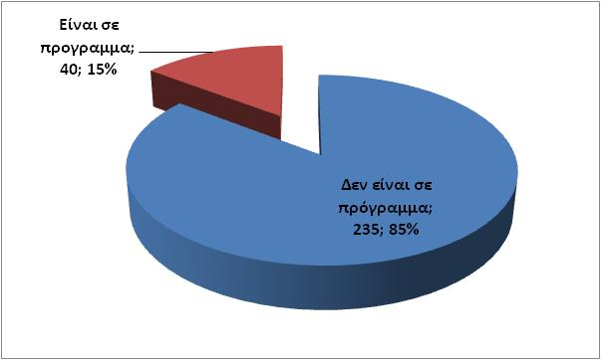

ΑΝΑΛΥΣΗ ΚΑΤΑ ΚΕΝΤΡΟ ΘΕΡΑΠΕΙΑΣ ΣΕ ΟΣΟΥΣ ΚΑΝΟΥΝ ΣΗΜΕΡΑ ΘΕΡΑΠΕΙΑ
Οι 40 χρήστες που είναι σε πρόγραμμα θεραπείας σήμερα και ανεβρέθηκαν στους χώρους έρευνας, αναλύονται παρακάτω κατά κέντρο θεραπείας

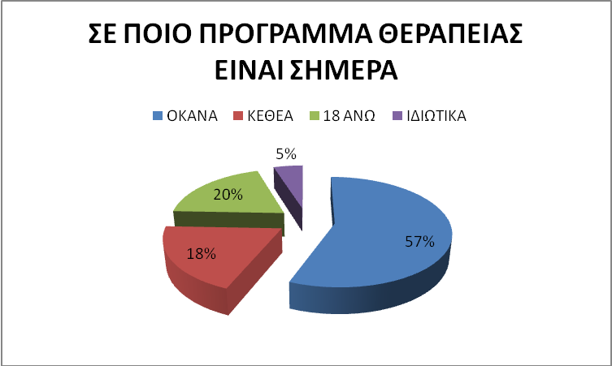

ΑΝΑΛΥΣΗ ΟΣΩΝ ΔΕΝ ΕΙΝΑΙ ΣΕ ΚΕΝΤΡΟ ΘΕΡΑΠΕΙΑΣ (235)
Από τους 235 που δεν είναι σε κέντρο θεραπείας σήμερα, οι 142 έχουν κάποια στιγμή περάσει από θεραπεία.

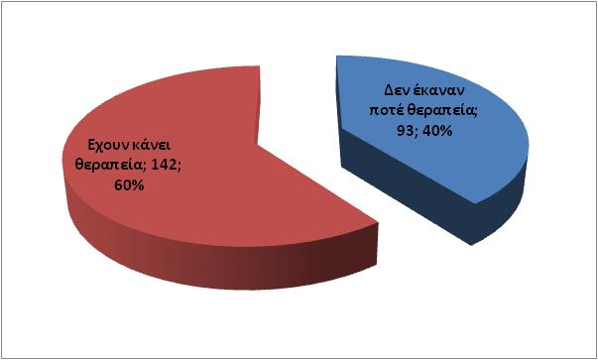

ΑΝΑΛΥΣΗ ΟΣΩΝ ΕΧΟΥΝ ΚΑΝΕΙ ΘΕΡΑΠΕΙΑ

Οι 142 που έχουν κάνει κάποια στιγμή στο παρελθόν θεραπεία κατανέμονται ως ακολούθως (σημ. υπάρχουν χρήστες που έχουν κάνει πάνω από 1 φορά θεραπεία και σε περισσότερους από 1 οργανισμούς)

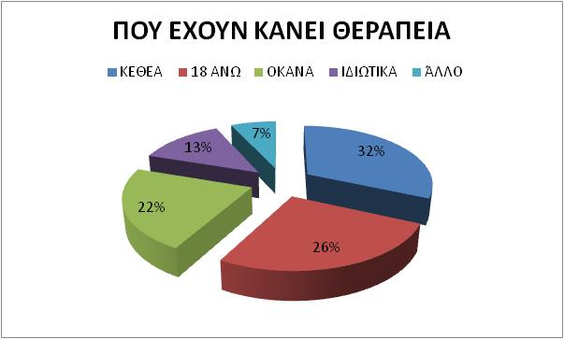

ΣΗΜΕΙΩΣΗ ΟΙ ΧΡΗΣΤΕΣ ΕΧΟΥΝ ΚΑΝΕΙ ΘΕΡΑΠΕΙΑ ΣΕ ΠΕΡΙΣΣΟΤΕΡΑ ΑΠΟ 1 ΚΕΝΤΡΑ

ΑΝΑΛΥΣΗ ΟΣΩΝ ΔΕΝ ΕΧΟΥΝ ΚΑΝΕΙ ΠΟΤΕ ΘΕΡΑΠΕΙΑ
Από τους 93 που δεν έχουν κάνει ποτέ θεραπεία, οι 34 έχουν κάνει αίτηση
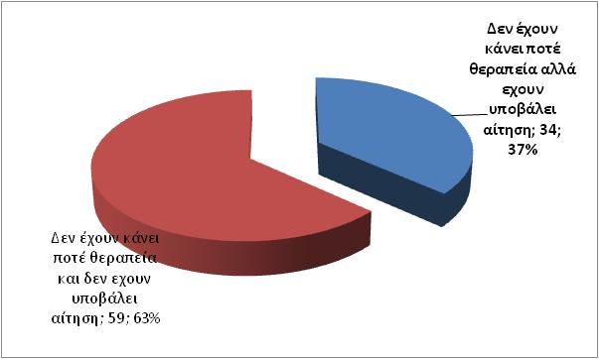

ΑΝΑΛΥΣΗ ΑΙΤΗΣΕΩΝ
Συνολικά οι 113 έχουν υποβάλει αιτήσεις, εκ των οποίων οι 34 δεν έχουν ξαναπεράσει θεραπεία ενώ οι 79 έχουν ξαναπεράσει.
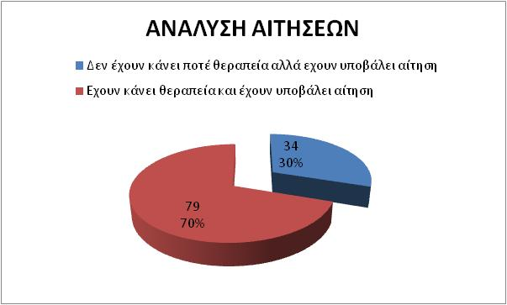

ΑΝΑΛΥΣΗ ΥΠΑΡΧΟΥΣΩΝ ΑΙΤΗΣΕΩΝ ΑΝΑ ΦΟΡΕΑ
Οι 113 αιτήσεις παρουσιάζουν την παρακάτω κατανομή
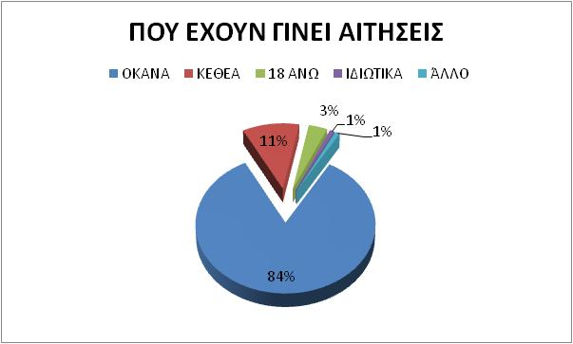

ΓΕΩΓΡΑΦΙΚΗ ΑΝΑΛΥΣΗ

